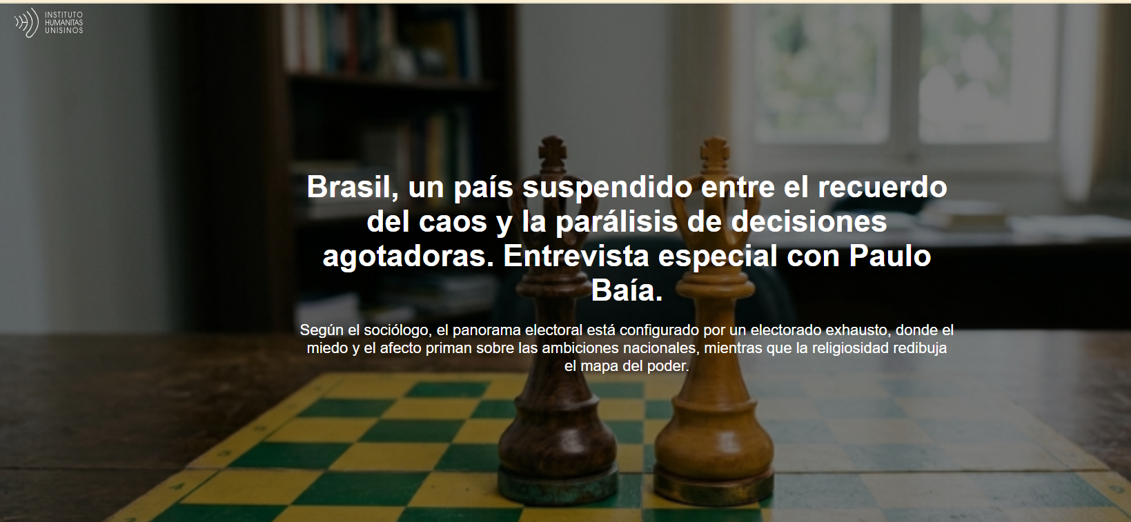

La carrera presidencial de 2026 está entrando en un punto crítico con la consolidación de Flávio Bolsonaro como heredero directo del capital político de su padre, Jair Bolsonaro . Las encuestas publicadas en abril de 2026 por Quaest y Datafolha indican un escenario de empate técnico en la segunda vuelta, con el senador numéricamente por delante del presidente Lula .

El gobierno federal se enfrenta a un desgaste considerable debido a la percepción económica negativa, con un 50% de los brasileños sintiendo un empeoramiento del costo de vida, lo que refleja un electorado escéptico respecto a los indicadores oficiales positivos que no llegan al ciudadano promedio. "Esto no se traduce en un sentimiento de pertenencia entre la población, ya que gran parte de ella está desconectada, incluso aquellos que declaran su apoyo a Lula; lo hacen impulsados ​​por este escenario de miedo al otro bando, hoy cristalizado por Flávio Bolsonaro ", explica.

En este contexto de “parálisis” y “expectativa de inercia existencial”, el sociólogo y politólogo Paulo Baía analiza las fuerzas que configuran el Brasil actual . Según él, el país atraviesa un momento de decisiones “agotadas” e “impredecibles”, donde el afecto y el miedo priman sobre el debate de los proyectos nacionales. “Nos encontramos en una superficie existencial y emocional que ha llevado al país a una disputa compleja que se consolidó en 2018 y continúa hasta hoy”, afirma el profesor, destacando que la memoria del expresidente sigue siendo el eje central de la lucha de la oposición.

El investigador destaca el cambio en la configuración de los valores sociales, donde la religiosidad y las "comunidades cívicas" centradas en los templos están transformando el panorama electoral. "Cuando el 97% de la población brasileña prefiere la religión al Estado, es evidente que esto genera un sentimiento subjetivo, una conexión emocional que se traduce en votos", subraya.

Según Baía , la política brasileña ha sido cooptada e impulsada por enmiendas parlamentarias que refuerzan las ilegalidades territoriales. Recordando a Pierre Bourdieu, advierte que la sociología necesita recuperar su papel como un «deporte de combate para desenmascarar las máscaras sociales» que ocultan el control de los fondos públicos mediante enmiendas parlamentarias que benefician lo que el profesor denomina «ilegalidades territoriales». En esta entrevista telefónica concedida al Instituto Humanitas Unisinos – IHU , Paulo Baía diagnostica un Brasil que oscila peligrosamente entre el recuerdo del caos y la frustración con el presente.
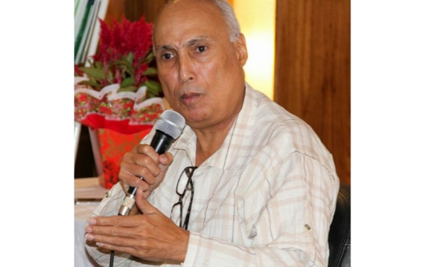
Paulo Baía (Foto: Fundación Ulises Guimarães).
Paulo Rogério dos Santos Baía es profesor jubilado del Departamento de Sociología de la Universidad Federal de Río de Janeiro (UFRJ), excoordinador del Centro de Sociología del Poder y Asuntos Estratégicos, investigador asociado sénior del Laboratorio de Ciudad y Poder de la Universidad Federal Fluminense (UFF), del Laboratorio de Estudios de Género del IFCS/UFRJ y del Centro de Inclusión Social (NIS) de la UFRJ. Es licenciado en Ciencias Sociales por la UFRJ, máster en Ciencias Políticas por la UFF y doctor en Ciencias Sociales por la Universidad Federal Rural de Río de Janeiro (UFRRJ). Realizó una investigación postdoctoral en Historia Social en el PPGHIS/UFF. Actualmente es investigador de la Red Fluminense de Investigación en Seguridad Pública, Violencia y Derechos Humanos.

Mira la entrevista.

IHU – En un artículo, usted describe a Brasil como un “país suspendido”, que oscila entre el recuerdo del caos y el deseo de cambio. ¿Cómo afecta esta parálisis a las elecciones de 2026?

Paulo Baía – Esta parálisis afecta las elecciones de este año debido a cierto cansancio entre los votantes. Incluso entre aquellos que ya han elegido un candidato o uno de los bandos en esta contienda. Es una elección agotadora. Y debido a este cansancio, existe una gran incertidumbre. Porque, con el cansancio, podemos experimentar cambios de humor desde ahora hasta octubre.

IHU – ¿De qué manera las acciones y omisiones del gobierno de Lula y la oposición de Bolsonaro en los últimos años han cristalizado las expectativas y los temores del electorado para 2026?

Paulo Baía – No hay omisión alguna por parte del gobierno de Lula . El gobierno de Lula , en su tercer mandato, se estableció como reacción a Jair Bolsonaro . Tenía sus programas anunciados, pero poco de ellos; fue una reacción que ganó por un margen muy estrecho porque el bando de Bolsonaro fue muy consistente. Así, la victoria de Lula en la segunda vuelta fue por un margen mínimo. Esto significa que el escenario de 2016 y 2017, que condujo a las elecciones de 2018, continúa. No hay cambios en este escenario.

Los recuerdos acaban creando una expectativa de inercia existencial, que impide a las personas debatir eficazmente sobre un proyecto nacional, una negación del país – Paulo Baía

Esto se manifiesta más en el ámbito simbólico y afectivo que en los indicadores reales. Porque al contrastar los indicadores reales de los últimos tres años, encontramos indicadores positivos para el gobierno. No hay indicadores negativos en educación, políticas sociales, etc. Sin embargo, esto no se traduce en un sentimiento de pertenencia entre la población, ya que gran parte de ella se siente alienada, incluso aquellos que declaran su apoyo a Lula ; lo hacen impulsados ​​por este escenario de miedo al otro bando, hoy cristalizado por Flávio Bolsonaro .

Aunque surjan otros nombres, como el del gobernador de Rio Grande do Sul [ Eduardo Leite ], el del gobernador de Goiás, Ronaldo Caiado , Ratinho Júnior en Paraná o el de Romeu Zema en Minas Gerais, la figura de Jair Bolsonaro sigue muy presente . Estos recuerdos —por eso digo que están «suspendidos»— acaban generando una inercia existencial que impide debatir eficazmente sobre un proyecto nacional, una negación del país. Así, permanecemos en una superficie existencial y emocional que ha llevado al país a una compleja disputa que se consolidó en 2018 y continúa hasta el día de hoy.

IHU – La “sensación de un país mal gobernado” que mencionaste parece ser el principal motor de la oposición. ¿Cómo pueden los problemas económicos y la frustración con el presente contrarrestar los buenos recuerdos de administraciones anteriores? ¿Podríamos presenciar un cambio?

Paulo Baía – Sí. La población conserva la memoria histórica de los dos primeros mandatos de Lula , pero los nuevos actores sociales, beneficiarios de los programas sociales de su tercer mandato, están alejados de esa memoria. Al mismo tiempo, han surgido nuevas demandas: el mundo laboral ha cambiado y la configuración de la vida cotidiana también. Por lo tanto, existen nuevos sectores pobres y nuevos sectores emergentes, además de una configuración diferente de valores sociales y una religiosidad múltiple; nunca hablo solo de evangélicos, sino de una religiosidad múltiple.

Creciste en un estado [ RS ] donde la presencia evangélica siempre ha sido fuerte. Ha crecido, pero también lo ha hecho el catolicismo romano, así como las religiones de origen africano, que tienen una marcada tendencia conservadora. Además, el espiritismo kardecista, e incluso segmentos minoritarios como el budismo, tienen presente este sentimiento conservador, incluso aquellos que votan por Lula .

Me impresionó mucho el libro de Felipe Nunes , *Brasil en el espejo : Una guía para comprender Brasil y a los brasileños* (Globo Livros, 2025). Es un libro muy bien escrito, un proyecto de investigación bien articulado, que muestra precisamente estos valores: el 97% de la población cree más en la religión que en la política. Están deslumbrados.
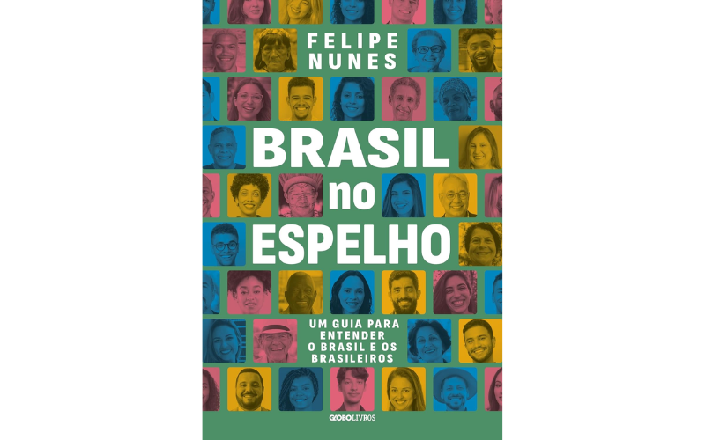
" Brasil en el espejo : Una guía para comprender Brasil y a los brasileños ", de Felipe Nunes (Globo Livros, 2025).
IHU – La victoria de Donald Trump ha transformado el panorama político mundial. ¿Cómo actúa el "trumpismo" como catalizador para la ultraderecha brasileña en sus preparativos para 2026?

Paulo Baía – Vimos esto cuando Eduardo Bolsonaro y Paulo Figueiredo movilizaron al gobierno estadounidense, con sus conexiones con el establishment trumpista, para establecer altos aranceles a los productos brasileños, a las exportaciones brasileñas y para castigar a los ministros del Supremo Tribunal Federal .

El 97% de la población cree más en la religión que en la política – Paulo Baía

Hubo un cambio de rumbo, en cierta medida respecto a los aranceles, pero completamente en cuanto a los castigos a los ministros. Pero no podemos ignorar una presencia beligerante y belicosa como la de Trump , tan cerca de nosotros aquí, en toda Latinoamérica , que reafirma la doctrina tradicional de que Latinoamérica es el patio trasero de Estados Unidos . Y lo vemos atacando a Irán , Venezuela , y todo esto genera una sensación única, un cierto temor, un respeto temeroso, y al mismo tiempo, hace que sectores de la ultraderecha brasileña intenten aprovecharse, como ya lo han intentado. Hasta ahora, no han tenido mucho éxito. Tuvieron éxito, y luego estuvo la diplomacia brasileña de por medio, y la propia relación de Lula con Trump donde lograron revertir eso.

Veamos cómo se desarrollan los acontecimientos con respecto a una posible reunión entre Lula y Trump , pospuesta hasta abril.

IHU – Flávio Bolsonaro ha ascendido rápidamente en la carrera presidencial. ¿Qué significa esto? ¿Cómo se proyecta el bolsonarismo hacia las elecciones de 2026? ¿La presencia de un miembro de la familia Bolsonaro en las elecciones es un proyecto político o una cuestión de supervivencia política para la familia?

Paulo Baía – Ambas cosas. Es un proyecto de supervivencia política y hegemonía para la familia, que no quiere compartir esa hegemonía con los nombres que ya he mencionado. Quieren conservar su apellido, al mismo tiempo que mantienen viva la memoria colectiva que marcó el bolsonarismo durante 2017, 2018 y el gobierno de Bolsonaro . Bolsonaro perdió las elecciones. El bolsonarismo no; se mantuvo muy activo durante todo este período. Y estoy muy impresionado.

Hace tiempo que no voy a Rio Grande do Sul , pero viajo bastante por mi estado [ Río de Janeiro ], por Minas Gerais y por el interior de São Paulo . Me impresiona mucho la densidad de población y el apoyo que le brindan sus habitantes; no se trata de una población pobre, sino ilustrada. Hay médicos, ingenieros, abogados y jueces que apoyan a Bolsonaro.

Este apoyo se tradujo rápidamente en apoyo a Flávio Bolsonaro . Fue elegido a finales de diciembre. Las encuestas de enero y febrero ya lo señalaban con mucha fuerza. [Las encuestas más recientes] refuerzan esta tendencia: Flávio Bolsonaro ha consolidado el legado simbólico y afectivo del bolsonarismo. Me gusta usar la palabra «afectivo», porque el legado emocional del bolsonarismo no se explica con proyectos políticos.

IHU – ¿Podría la alineación automática de parte de la derecha brasileña con los intereses de Trump resultar contraproducente electoralmente, dada la desaprobación de Trump entre la población brasileña, o esto fortalece al núcleo duro conservador?

Paulo Baía – Mira, en la derecha hay dos debates, porque la derecha también es multifacética, no unificada. Hay una derecha muy pragmática y económica que está preocupada porque sus negocios pueden verse afectados, como sucedió con el tema de los aranceles, y sigue sucediendo, porque se ha encarecido vender a Estados Unidos , y crear mercados siempre es difícil, no es fácil.

No podemos ignorar una presencia beligerante y bélica como la de Trump, tan cerca de nosotros – Paulo Baía

Y existe una derecha totalmente apasionada. No me refiero a una derecha imbécil e ignorante; no uso esos términos. Es apasionada. Cuando hablo con un juez, una persona ilustrada, un maestro, un doctor en derecho, que apoya a Flávio Bolsonaro , no puedo decir que sea ignorante. Hay algo más allá de eso. Y no tiene intereses en el mundo empresarial inmediato. Puede que le interese mantener su alto salario y sus privilegios corporativos, pero no entra en ese juego en el que se refiere la pregunta que me hizo.

En Rio Grande do Sul , esto se ve claramente. En las últimas elecciones a gobernador, que ganó Eduardo Leite , logró algo importante: no se decidió por ningún candidato. Así consiguió captar votos.

Y es curioso, porque aquí en mi estado, Eduardo Paes , uno de los principales candidatos a gobernador, es el alcalde de la ciudad, y está haciendo lo mismo. Armó una candidatura, pragmáticamente, en la que el vicegobernador ya anunciado apoya a Flávio Bolsonaro y apoyará a Lula . Sí. Es público, no está oculto. Es público.

Es diferente de São Paulo . En São Paulo las cosas están más divididas, pero Minas Gerais camina hacia algo similar, al igual que Espírito Santo .

IHU – ¿Cómo influye la religión en la configuración del mapa electoral?

Paulo Baía – La religión está redefiniendo el mapa electoral porque algo muy curioso ha ocurrido en los últimos años, especialmente durante los enfrentamientos en la Asamblea Nacional Constituyente en 1987 y 1988.

Hasta ese momento, las religiones, durante la dictadura militar y al comienzo de la redemocratización, no contaban con una base electoral significativa. Sin embargo, a partir de las elecciones de 1986, que fueron las de la Asamblea Constituyente, se produjo una movilización de católicos y evangélicos que se organizaron en bloques para defender la presencia religiosa. No es que el Estado sea religioso, pero existe una fuerte presencia de la religión en los poderes legislativo y ejecutivo de Brasil. Así, este debate cobró relevancia a partir de la década de 1990, un fenómeno que erróneamente se atribuye al crecimiento de los evangélicos, cuando yo siempre afirmo que no se trata solo de los evangélicos, sino de las religiones en general.

Si trabajas en una universidad católica, conoces el activismo político que existe, un activismo que a veces está unido, a veces dividido, pero en los temas importantes coinciden. El tema del aborto, el matrimonio entre personas del mismo sexo, estos temas unen a un amplio sector, a diversos grupos religiosos. Como dije antes, desde cristianos evangélicos, católicos, umbanda, kardecismo; en resumen, abarca casi todo. El problema de la intolerancia religiosa está aumentando y no solo se dirige contra las religiones de origen africano, sino que se da en general.

Bolsonaro perdió las elecciones. El bolsonarismo no; se mantuvo muy activo durante todo este período. – Paulo Baía

Es evidente que las religiones de origen africano presentan un perfil religioso más pobre. Por lo tanto, no podemos descartar una relación con los segmentos de clase, los estratos sociales, la posición social, la regionalidad, los barrios y las subregiones como factores discriminatorios.

Hay algo que me gustaría destacar: las iglesias se han convertido, según un concepto de Robert Putnam de la década de 1950 , en comunidades cívicas. Las comunidades cívicas son aquellas cuyas demandas están vinculadas a la vida cotidiana de la comunidad: la recolección de basura, el saneamiento básico, las paradas de autobús, el transporte público, la calidad de la educación y el currículo escolar. Así, cuando un grupo social se organiza en función de estas demandas, se forma una comunidad cívica y, por lo tanto, una comunidad política. Esto sucede con las iglesias y los templos religiosos, especialmente desde la década de 1990.

Cuando el 97% de la población brasileña prefiere la religión al Estado, es evidente que esto genera una subjetividad, un sentimiento emocional que se traduce en votos para concejal, diputado estatal, diputado federal, senador y gobernador. Para diputado estatal, concejal y alcalde, el plazo es muy largo. Y estos cargos son importantes en la elección de gobernador, senador y presidente de la República.

IHU – La política es, sin duda, la movilización de las emociones. Pero, ¿cómo llegamos a esta espiral en la que hay personas completamente ajenas a la realidad, que defienden la soberanía nacional mientras se cubren con la bandera estadounidense y claman por la intervención internacional?
Paulo Baía – Exacto. Tengo un artículo de los años 90, por el que recibí muchas críticas, donde decía que votar tiene que ver con el afecto. Esa es una visión esquizofrénica de la realidad; necesitamos adentrarnos en el campo de la psiquiatría y el psicoanálisis. [Risas]

Se habla de soberanía, pero esa soberanía incluye una bandera israelí , una bandera estadounidense , una bandera palestina . En la práctica , la idea de soberanía se distorsiona cuando se hace eso. Preferiría que llevaran una camiseta del Flamengo . [Risas]

IHU – ¿Qué perspectivas tiene el Parlamento en las próximas elecciones? ¿Cómo podemos escapar de esta espiral de odio, violencia y activismo superficial que se ha apoderado del Congreso?

Paulo Baía – Cuando me hacen esa pregunta, me dan ganas de mudarme a Vietnam , por ejemplo, que era un sueño de la infancia, o a Tailandia . [risas]
Porque si tenemos un Congreso con este perfil, este perfil se fortalecerá, porque veremos en la práctica los resultados de las enmiendas parlamentarias, que se traducen en apoyo local. En la sociedad de São Leopoldo , es posible ver las enmiendas en los trabajos que presenta el gobierno municipal, que presenta cierto concejal. Y esto se traduce en apoyo para los diputados estatales; las asambleas legislativas también son muy malas. Y el alcance de un Congreso es muy complicado para un presidente que va a ganar, especialmente si el presidente es Lula .

Flávio Bolsonaro consolidó el legado simbólico y emocional del bolsonarismo – Paulo Baía

Aquí en Río de Janeiro hay 46 diputados federales. De ese total, unos diez serán del PSOL , PT y Rede , que son buenos diputados, pero que desaparecen en el Congreso . Y seis serán nombres que ni siquiera conocemos y que aparecen como victoriosos. Replicamos este escenario en São Paulo , Minas Gerais , Pernambuco …

No tenemos candidatos de la talla de Pedro Simón , Nelson Proença , Nilo Teixeira Campos , Wellington Moreira Franco , quienes representaban a la antigua oligarquía y las ideas de los antiguos grupos locales. Si les pregunto qué diputados federales tiene Rio Grande do Sul , no sabrán la respuesta, porque ha cambiado, pero no por renovación. El Congreso se ha inclinado hacia esta división territorial que se materializó mediante una enmienda parlamentaria, lo cual abre una laguna para el crimen organizado, para facciones, milicias; es decir, abre espacio para todo tipo de grupos que manipulan el territorio. No me gusta usar el término control, pero se trata de grupos políticos que ejercen influencia sobre una localidad.

El control de los presupuestos públicos por parte de estos grupos es un camino más perverso que el de la oligarquía de la Antigua República – Paulo Baía

IHU – ¿Cuál debería ser el proyecto nacional para que podamos avanzar como nación y como democracia?

Paulo Baía – Lo primero es afrontar de verdad el problema de lo que genéricamente se denomina crimen organizado . Yo lo llamo “ilegalidades territoriales”, porque así amplío el espectro. Este es el principal obstáculo para la democracia. El control de los presupuestos públicos por parte de estos grupos es un camino más perverso que el de la oligarquía de la Antigua República.

IHU – Que parece que aún no ha terminado.
Paulo Baía – No terminó, se recicló. La oligarquía de la Antigua República se alió con el poder estatal y nacional, pero la Unión y el poder estatal, el gobernador, el presidente de la República, controlaban el presupuesto.

Hoy no. Hoy, el gobernador está sujeto al control presupuestario de la Asamblea Legislativa . El Presidente de la República está comprometido con la ejecución del presupuesto por parte del Congreso Nacional . Por lo tanto, de nada sirve tener un proyecto si no hay forma de financiarlo, si no hay forma de incluirlo en el presupuesto.

Este perfil del Congreso se verá reforzado porque veremos en la práctica los resultados de las enmiendas parlamentarias, que se traducen en apoyo local – Paulo Baía

IHU – Ante el cansancio generalizado y la polarización radical, ¿cuál es el papel de la sociología y las humanidades, en general, en la reconstrucción de la “imaginación política” para que la barbarie no sea el único horizonte?

Paulo Baía – No voy a ser nada creativo, voy a usar la vieja frase de Pierre Bourdieu : la sociología es un deporte de combate. Y por lo tanto, tenemos que luchar, tenemos que hacerlo público, arrancar las máscaras sociales. Ese es el papel de la sociología, la antropología, la filosofía política, la ciencia política y la psicología social. Tenemos que arrancar esas máscaras sociales y tener el valor de entrar en batalla, presentando lo que realmente está en las entrañas de la sociedad, como hizo Felipe Nunes , con una valentía extraordinaria.

IHU – Flávio Bolsonaro ya ha dado a entender que dará un golpe de Estado si llega al poder para liberar a su padre y a los presos del 8 de enero. ¿Cómo valora esta postura?

Paulo Baía – Si gana las elecciones, concederá indultos y clemencia, establecerá el “ Estatuto de Clemencia ”. Ni siquiera es la amnistía que está en el Congreso. Usará la presidencia para predicar lo que se llama clemencia, que es una institución legal de la monarquía. El rey tenía el derecho de conceder clemencia. Y Bolsonaro lo hizo una vez con un diputado [ Daniel Silveira , condenado por el Supremo Tribunal Federal por amenazas contra los ministros del Tribunal y el Estado de derecho democrático]. Ningún presidente había usado esto antes. El presidente lo usa para conceder un indulto a fin de año.
Si Flávio Bolsonaro gana, usará los indultos, la Ley de Amnistía y el indulto presidencial. Por eso quiero ver las selvas tropicales. [risas]

Los jóvenes investigadores necesitan tener el coraje de hacer lo que Bourdieu enseñó: usar las humanidades como un deporte de combate – Paulo Baía

IHU – ¿Desea agregar algo?

Paulo Baía – Ojalá la juventud tenga valor. Soy un investigador veterano, pero me esfuerzo por animar a los jóvenes profesores, maestros e investigadores a tener el valor de hacer lo que Bourdieu enseñó: usar las humanidades como un deporte de combate. Y no se trata de un deporte de combate dogmático, sino de uno esclarecedor, de desenmascarar las máscaras sociales. Quizás esa sea la expresión más acertada para este momento.

https://www.ihu.unisinos.br/664931-brasil-um-pais-suspenso-entre-a-memoria-do-caos-e-a-paralisia-das-escolhas-cansadas-entrevista-especial-com-paulo-baia

